**朝阳区线上课堂 高一物理**

**第5课时《运动的描述》难点突破 拓展任务**

**参考答案**

1． 远离 加速 0.2

【解析】

【详解】在用运动传感器做实验时，要把传感器发射端固定在小车上；

由图像可知，小车到位移传感器的距离越来越大，所以小车远离位移传感器；

由位移时间图线的斜率越来越大可以看出物体做加速运动；

1.0s时对应的位移为0.09m，1.5s时对应的位移为0.19m，故小车在1.0-1.5s内的平均速度为：

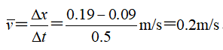

2．0.6；0.1

【解析】

【分析】

根据 $x-t$ 图像分析小球的运动情形，由于小球在轨道*AB*上往复运动，故*AB*的长度等于正向的最大位移 $.$ 根据图像判断前6*s*内的位移，再根据平均速度的定义计算前6*s*内的平均速度大小。

【详解】根据位移 $-$ 时间图像可知，小球在0~2s向正方向运动，最大位移为 $0.6m$，故轨道*AB*的长度为：，小球在0s的位置坐标为0，在6s末的位置坐标为0.6m，故 $0-6s$ 内的位移为：，根据平均速度的定义*t*=0到*t*=6s内的平均速度大小为：．

3．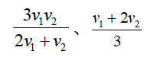

【解析】

试题分析：AB段的位移为，BC段的位移为

设AB=x，则BC=2x，AC段的平均速度为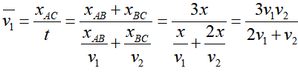

设，则，AC段的平均速度为

考点：考查了平均速度的计算

【名师点睛】在求解平均速度的时候，一定要弄清楚，是让求解哪一段位移的平均速度，该段的位移和时间分别是多少？然后根据公式求解

4．1m/s；0m/s；3m/s；4m；2m；0.5m/s；1m/s

【解析】

【详解】

第1*s*内物体的速度；

第2*s*末至第3*s*末物体的位移为零，则速度大小为0；

物体返回时的速度大小，负号表示方向，即返回时的速度大小为3m/s．

4s内通过的路程*s*=1m+3m=4m，

位移的大小*x*=2m，

4s内的平均速度大小，平均速率

5．b 1.90

【解析】

试题分析：（1）挡光片安装在小车中点处，光电门安装在c点，当挡光片到达光电门处时，小球前端P刚好抵达b点，故它测量的是小车前端P抵达b点时的瞬时速度。

（2）光电门测速的原理，是用挡光片的宽度除以挡光片通过光电门的时间，即挡光片通过光电门的平均速度近似的表示小车运动的瞬时速度，所以挡光片宽度越小，通过光电门的时间越短，平均速度越接近瞬时速度，从数据可知那么测得瞬时速度较精确的值的是第三次实验，故精确的瞬时速度为1.90m/s。

考点：测定小车瞬时速度

6．306 m/s

【解析】由图示信息知，比较远时，脉冲波显示的距离为

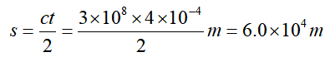

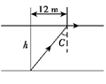

当到达正上方后，距离为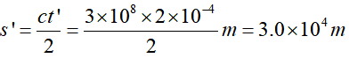

由于开始时飞机在斜上方，后来飞机到达正上方，所以飞机的速度为

